开源软件软件基础大作业文档

重庆市二手房信息分析

姓名 | 学号 | 项目贡献度
彭显智 | 201992098 | 20%
王浩宇 | 201992195 | 20%
刘诗芮 | 201892085 | 20%
王轶飞 | 201992160 | 20%
郏正惠 | 201992067 | 20%

大连理工大学
Dalian University of Technology
一、需求分析
为了分析出重庆市最近的二手房交易信息，方便有需要购房的人士能够可以选择更加优质的房源。
- 概要设计
- 我们通过WebMagic（Java爬虫框架）编写网络爬虫程序，采集重庆市二手房交易数据，将采集的数据存储到MongoDB数据库中
- 当数据采集完成后，利用Spark计算框架读取MongoDB中存储的二手房交易数据，并进行离线分析，最后将分析结果存储到MongoDB数据库中
- 为了可以更加直观的查看分析结果，我们通过Web系统获取MongoDB数据库中存储的分析结果，实现数据的可视化。

三、小组组成
姓名 | 角色 | 分工
王浩宇 | 开发者 | 具体代码实现
彭显智 | 开发者 | 框架设计
刘诗芮 | 开发者 | 数据收集
王轶飞 | 开发者 | 数据分析
 | 开发者 | 可视化实现

四、系统实现
1. 数据采集模块
利用Java爬虫框架WebMagic编写爬虫程序，用于采集某房屋交易网站中二手房交易数据信息，并将采集的数据存储到MongoDB数据库中。
（1）爬虫代码：
import requests as req
from bs4 import BeautifulSoup as bs
import lxml
import pandas as pd

class House_Spider():
def __init__(self):
self.url = 'https://cq.ke.com/ershoufang/pg/'
self.head={
'User-Agent': 'Mozilla/5.0 (Windows NT 10.0; Win64; x64) AppleWebKit/537.36 (KHTML, like Gecko) Chrome/83.0.4103.106 Safari/537.36'
}
self.proxies = {
'http://':'222.73.144.63:80',
'https://':'222.73.144.63:80'
}
self.response = ''
self.url_list = []
self.data_list = []
self.houses = {}

# 房屋信息页的信息进行读取
def MainPage(self):
self.response = req.get(url = self.url, headers = self.head, proxies = self.proxies)
print("+1")
soup = bs(self.response.text, "html.parser")
title = soup.title
print(title)
home_list = soup.find(name="ul",attrs={"class":"sellListContent"}).find_all(name="li",attrs={"class":"clear"})
for i in range(len(home_list)):
self.url_list.append(home_list[i].a.attrs.get('href'))

# 对房屋详细信息页的信息爬取
def SecondPage(self, x):
url = self.url_list[x]
self.response = req.get(url=url, headers=self.head, proxies=self.proxies)
print("+1")
html = lxml.etree.HTML(self.response.text)
data_list = []
# 二手房地址
home_location = html.xpath('//div[@data-component="overviewIntro"]//div[@class="content"]//div[@class="areaName"]/span[@class="info"]/a/text()')
data_list.append(home_location)
# 二手房小区
local_name = html.xpath('//div[@data-component="overviewIntro"]//div[@class="content"]//div[@class="communityName"]/a/text()')
data_list.append(local_name[0])
# 二手房总价格
total_price = html.xpath('//div[@data-component="overviewIntro"]//div[@class="content"]//div[@class="price "]/span[@class="total"]/text()')[0]
data_list.append(total_price)
# 二手房单价
unit_price = html.xpath('//div[@data-component="overviewIntro"]//div[@class="content"]//div[@class="price "]//div[@class="unitPrice"]/span/text()')[0]
data_list.append(unit_price)
# 二手房房屋基本信息
home_style = html.xpath('//div[@class="introContent"]//div[@class="base"]//div[@class="content"]/ul/li/text()')
data_list.append(home_style)
self.data_list.append(data_list)

# 将爬取到的信息保存到csv文件
def save_data(self, data):
data_frame = pd.DataFrame(data, columns=['小区位置','小区名称','房屋总价','房屋单价','房屋基本信息'])
data_frame.to_csv('House_Price.csv', header=False, index=False, mode='a', encoding='utf_8_sig')
print(data_frame)

if __name__ == "__main__":
House = House_Spider()
#对房屋信息页的信息进行读取
for i in range(0, 50):
House.url = 'https://cq.ke.com/ershoufang/pg/' + str(i) + '/'
House.MainPage()
print(len(House.url_list))
#根据对房屋信息页的数据处理，进入房屋具体信息页爬取信息
for i in range(len(House.url_list)):
House.SecondPage(i)
#保存信息到csv文件
House.save_data(House.data_list)

（2）代码截图：
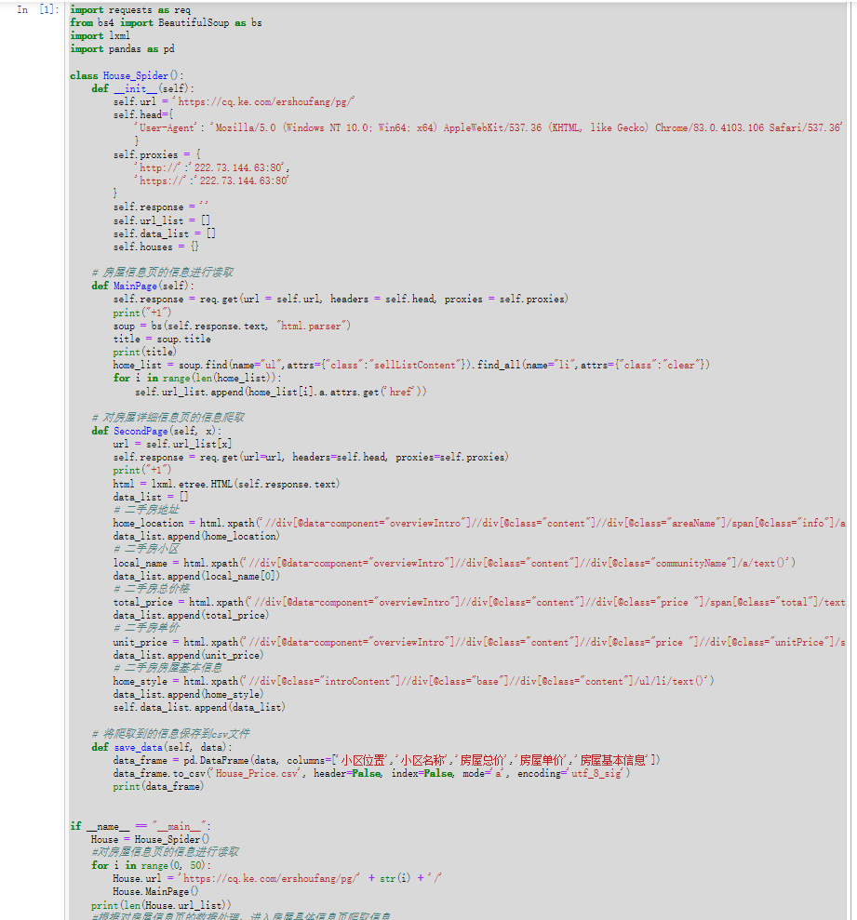
(3)运行结果：
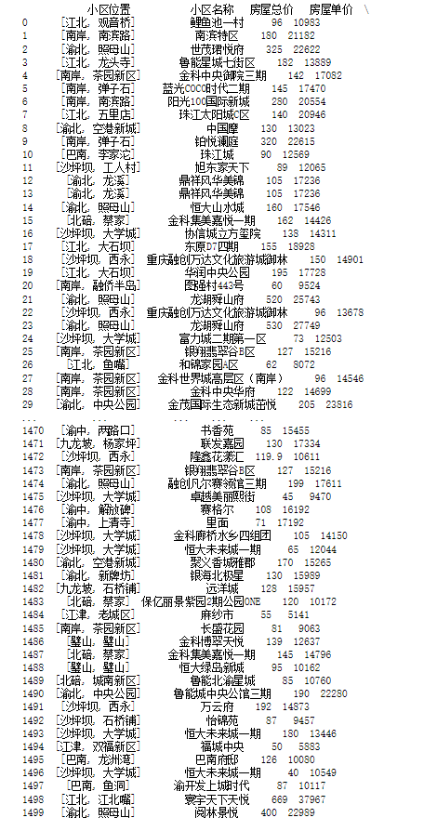
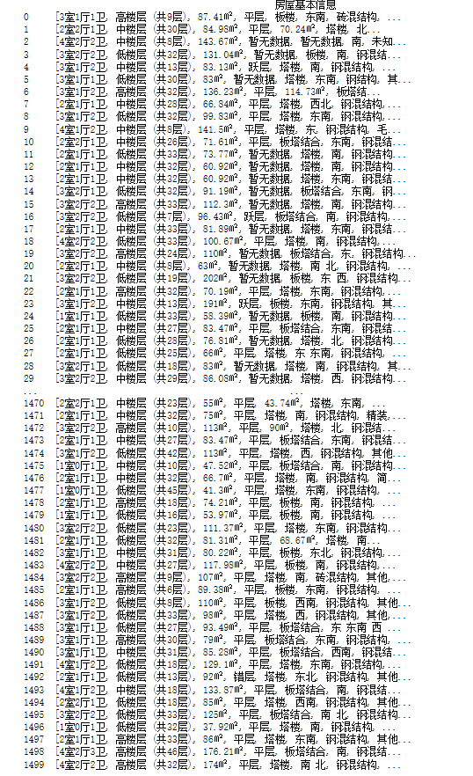

2．数据分析模块
通过爬虫程序采集的数据内容，采用Spark计算框架对采集的数据进行统计分析，将分析的数据存入到MongoDB中。
（1）代码：
package com.BigData.spark
import com.mongodb.spark.MongoSpark
import org.apache.spark.sql.{DataFrame, SparkSession}
object spark_code {
def main(args: Array[String]): Unit = {
val spark = SparkSession.builder()
.master("local")
.appName("MyApp")
.config("spark.mongodb.input.uri", "mongodb://127.0.0.1/BigData.Data")
.config("spark.mongodb.output.uri", "mongodb://127.0.0.1/BigData.Result")
.getOrCreate()
// 设置log级别
spark.sparkContext.setLogLevel("WARN")
val df: DataFrame = MongoSpark.load(spark)
df.show()
df.createOrReplaceTempView("user")
val resRdd1 = spark.sql("select location,price from user").rdd
resRdd1.foreach(println)
val resRdd2=resRdd1.map(row=>row.mkString).map(
_.split(']')
).map(
x=>{
val line=x(0).split('\'')(1)
(line,x(1).toInt)
}
)
resRdd2.foreach(println)
val finalResult=resRdd2.groupByKey()
.map(
info=>{
var sum:Double=0
var count = 0
val it = info._2.iterator
while (it.hasNext){
sum=sum+it.next()
count=count+1
}
val avg=sum/count
(info._1,avg)
}
)
finalResult.foreach(println)
import spark.implicits._
val resultDf=finalResult.toDF("area","avgPrice")
MongoSpark.save(resultDf)
spark.stop()
}
}

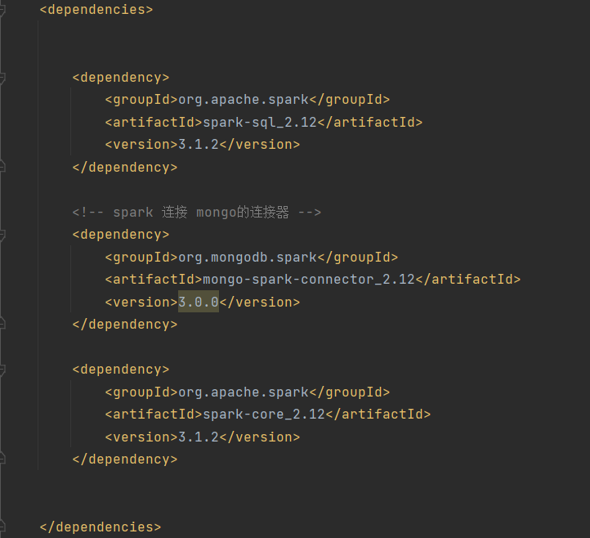
（2）代码运行环境展示：
（3）将步骤一中爬取到的csv文件导入MongoDB中：
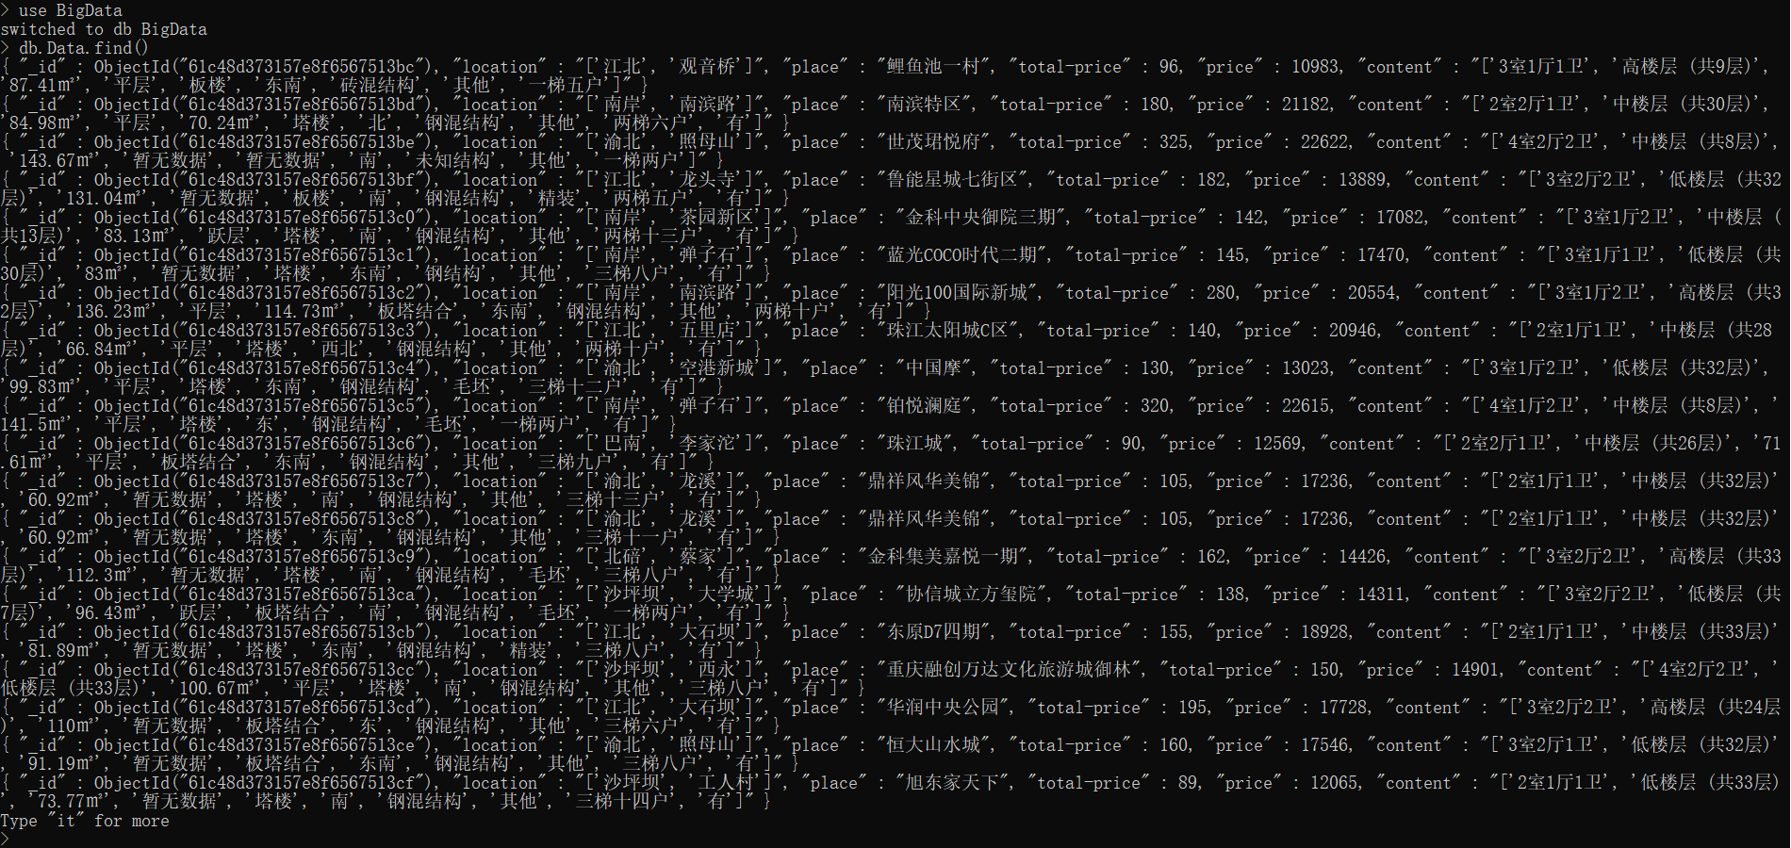
通过mongoimport工具将csv文件导入MongoDB数据库中，结果如下图：
（4）运行代码：
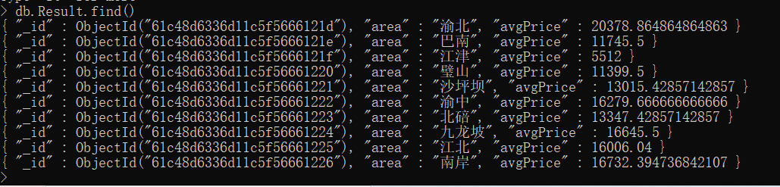
运行scala文件通过spark相关接口对MongoDB中的数据进行分析并将结果写入MongoDB数据库中，结果如下图：
3. 数据展示模块
采用Servlet+JSP+Echarts实现动态数据可视化。
（1）下载相关组件，并编写JavaScript程序实现数据可视化：
代码：
// 数据处理入口
function excelToECharts(obj) {
excelToData(obj);
}
// 读取Excel转换为json
function excelToData(obj) {
// 获取input标签的id，用这个来控制显示什么图咯
let inputId = obj.id;
// 获取文件对象
let files = obj.files;
// 如果有文件
if (files.length) {
// 初始化一个FileReader实例
let reader = new FileReader();
let file = files[0];
// 看下文件是不是xls或者xlsx的
let fullName = file.name; // 全名
let filename = fullName.substring(0, fullName.lastIndexOf(".")); // 文件名
let fixName = fullName.substring(fullName.lastIndexOf("."), fullName.length); // 后缀名
// 处理excel表格
if (fixName == ".xls" || fixName == ".xlsx") {
reader.onload = function (ev) {
let data = ev.target.result;
// 获取到excel
let excel = XLSX.read(data, {type: 'binary'});
// 获取第一个标签页名字
let sheetName = excel.SheetNames[0];
// 根据第一个标签页名，获取第一个标签页的内容
let sheet = excel.Sheets[sheetName];
// 转换为JSON
let sheetJson = XLSX.utils.sheet_to_json(sheet);

// 转换成json后，根据对应的图，转成对应的格式
if (inputId == 'inputLine') {
// 线图
getLineChartFromJson(sheetJson, filename);
} else if (inputId == 'inputPie') {
// 饼图
getPieChartFromJson(sheetJson, filename);
}

}
} else {
alert("只支持excel")
}
reader.readAsBinaryString(file);
}
}

// 通过表格数据的json，获取列名，返回列名的数组
function getColName(sheetJson) {
// 遍历json的第一行，获取key
let keys = [];
for (let key in sheetJson[0]) {
keys.push(key)
}
return keys;
}

// 饼图的数据封装及显示
function getPieChartFromJson(sheetJson, filename) {
// 获取所有列名
let keys = getColName(sheetJson);
// 获取所有项目
let items = [];
for (let i in sheetJson) {
items.push(sheetJson[i][keys[0]]);
}
// 获取所有数据
let sheetData = [];
for (let i in sheetJson) {
sheetData.push({'name': sheetJson[i][keys[0]], 'value': sheetJson[i][keys[1]]});
}
// 构造series要的数据
let datas = {};
datas.name = keys[0]; // 名字
datas.type = 'pie'; // 饼图
datas.radius = '55%'; // 图形大小
datas.center = ['40%', '50%']; // 图的位置
datas.data = sheetData; // 图的数据
datas.itemStyle = { // 项目样式，鼠标移到上面的阴影
emphasis: {
shadowBlur: 10,
shadowOffsetX: 0,
shadowColor: 'rgba(0, 0, 0, 0.5)'
}
};
dataToPieChart(filename, items, datas);
}

// 饼图数据展现
function dataToPieChart(title, items, datas) {
// 发现每次执行init的时候会在给的div标签中加入一个_echarts_instance_的属性，后面再init的话就不行了
// 所以每次先看下有没有这个属性，删掉他
// console.log(document.getElementById('ECharts_main').getAttribute("_echarts_instance_"))
document.getElementById('ECharts_main').innerHTML = "";
document.getElementById('ECharts_main').removeAttribute('_echarts_instance_');
// document.getElementById('ECharts_main').removeAttribute("document.getElementById('_echarts_instance_')");

// 基于准备好的dom，初始化echarts实例
let myChart = echarts.init(document.getElementById('ECharts_main'));

// 指定图表的配置项和数据
let option = {
title: {
text: title,
x: 'center',
y: 'bottom'
},
tooltip: {
trigger: 'item',
formatter: "{a} <br/>{b} : {c} ({d}%)"
},
legend: {
type: 'scroll',
orient: 'vertical',
right: 10,
top: 30,
bottom: 20,
data: items,
},
series: datas,
toolbox: {
show: true,
left: 'right',
feature: {
dataView: {},
magicType: {},
saveAsImage: {}
}
}
};

// 使用刚指定的配置项和数据显示图表。
myChart.setOption(option);
}

// 线图的数据封装及显示
function getLineChartFromJson(sheetJson, filename) {

// 如果有结果，处理结果
if (sheetJson.length) {
// 获取所有列名
let keys = getColName(sheetJson);

// 处理一下作为x轴的列名和数据
let xZhou = {};
xZhou.name = keys.splice(0, 1);
let xDatas = [];
for (let i in sheetJson) {
xDatas.push(sheetJson[i][xZhou.name]);
}
xZhou.data = xDatas;

// 处理主体数据
let datas = [];
for (let i in keys) {
let one = {}; // 一组
one.name = keys[i]; // 名称
one.type = 'line'; // 图表类型
one.smooth = true; // 平滑的线
let point = []; // 记录这一组的所有点
for (let idx in sheetJson) {
// 把这组的点push到数组中
point.push(sheetJson[idx][one.name]);
}
one.data = point;
// 把这组数据添加到主体数据中
datas.push(one)
}

// 调用展现的方法
dataToLineChart(filename, keys, xZhou, datas);

}
}

// 线图数据展现
function dataToLineChart(title, keys, xZhou, datas) {
// 发现每次执行init的时候会在给的div标签中加入一个_echarts_instance_的属性，后面再init的话就不行了
// 所以每次先看下有没有这个属性，删掉他
// console.log(document.getElementById('ECharts_main').getAttribute("_echarts_instance_"))
document.getElementById('ECharts_main').innerHTML = "";
document.getElementById('ECharts_main').removeAttribute('_echarts_instance_');
// document.getElementById('ECharts_main').removeAttribute("document.getElementById('_echarts_instance_')");

// 基于准备好的dom，初始化echarts实例
var myChart = echarts.init(document.getElementById('ECharts_main'));

// 指定图表的配置项和数据
var option = {
title: {
text: title,
x: 'center',
y: 'bottom'
},
tooltip: {
trigger: 'axis'
},
legend: {
data: keys,
orient: 'vertical',
x: 'right',
y: 'center'
},
xAxis: xZhou,
yAxis: {},
series: datas,
toolbox: {
show: true,
left: 'right',
feature: {
dataView: {},
magicType: {
type: ['line', 'bar', 'stack', 'tiled']
},
saveAsImage: {}
}
}
};

// 使用刚指定的配置项和数据显示图表。
myChart.setOption(option);
}
（2）导出MongoDB数据库中的数据：
通过mongoexport工具导出csv文件，并通过以上编写的工具实现数据可视化功能。

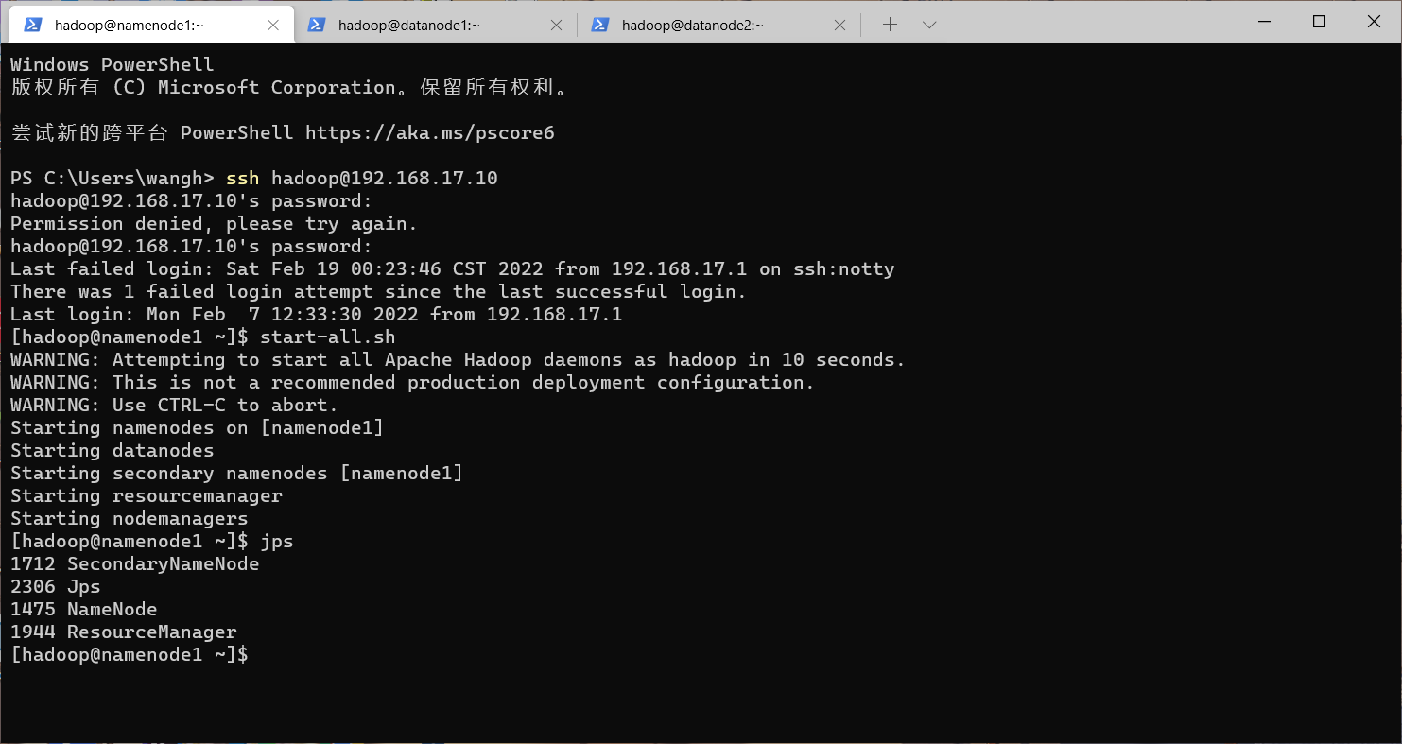
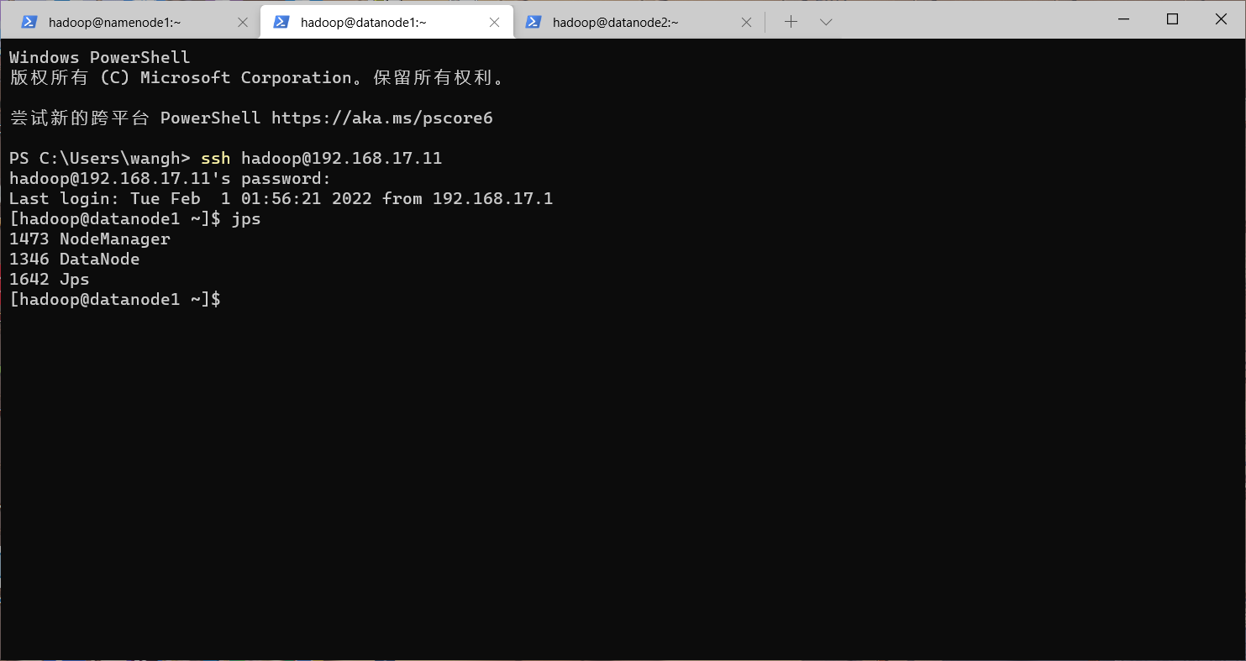
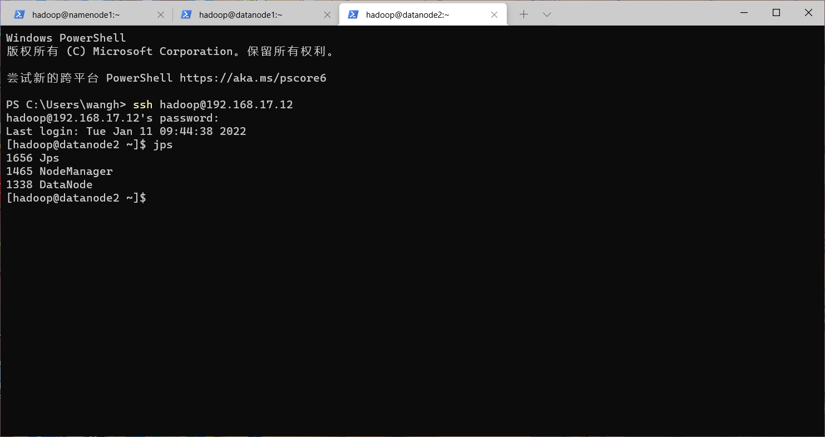
（3）Hadoop集群展示：
（4）Spark集群展示：
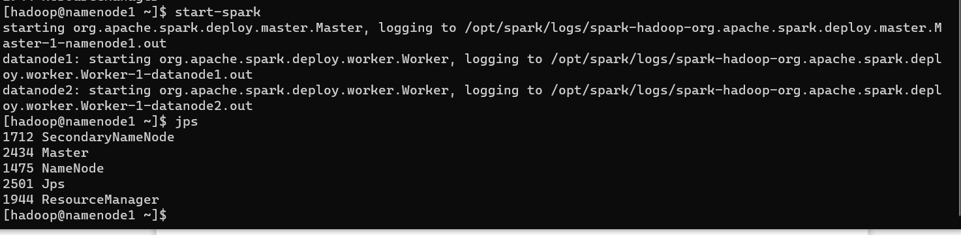
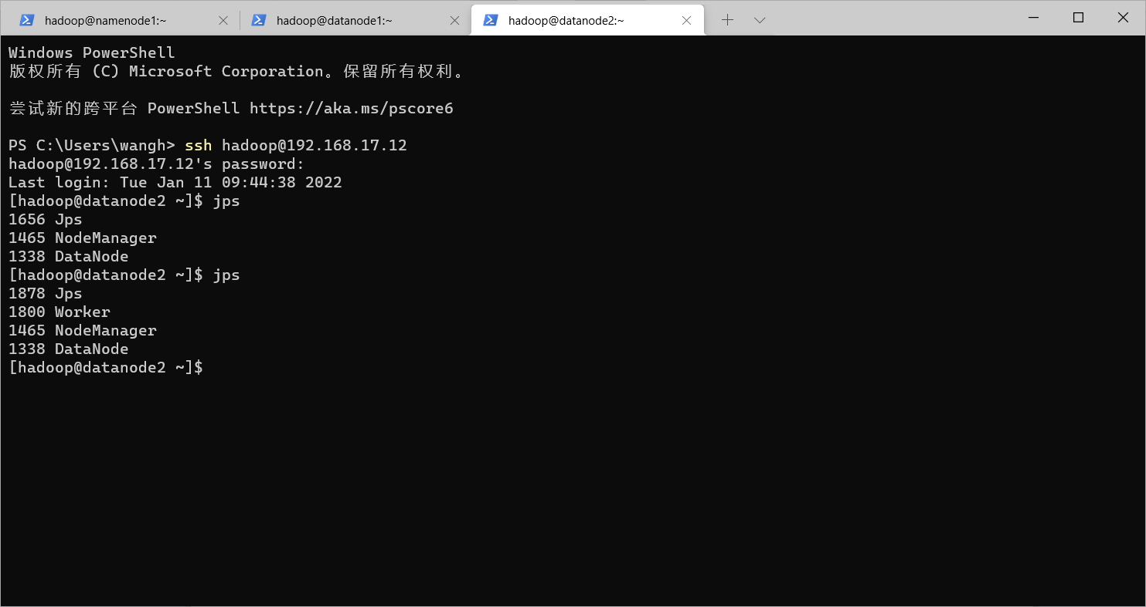
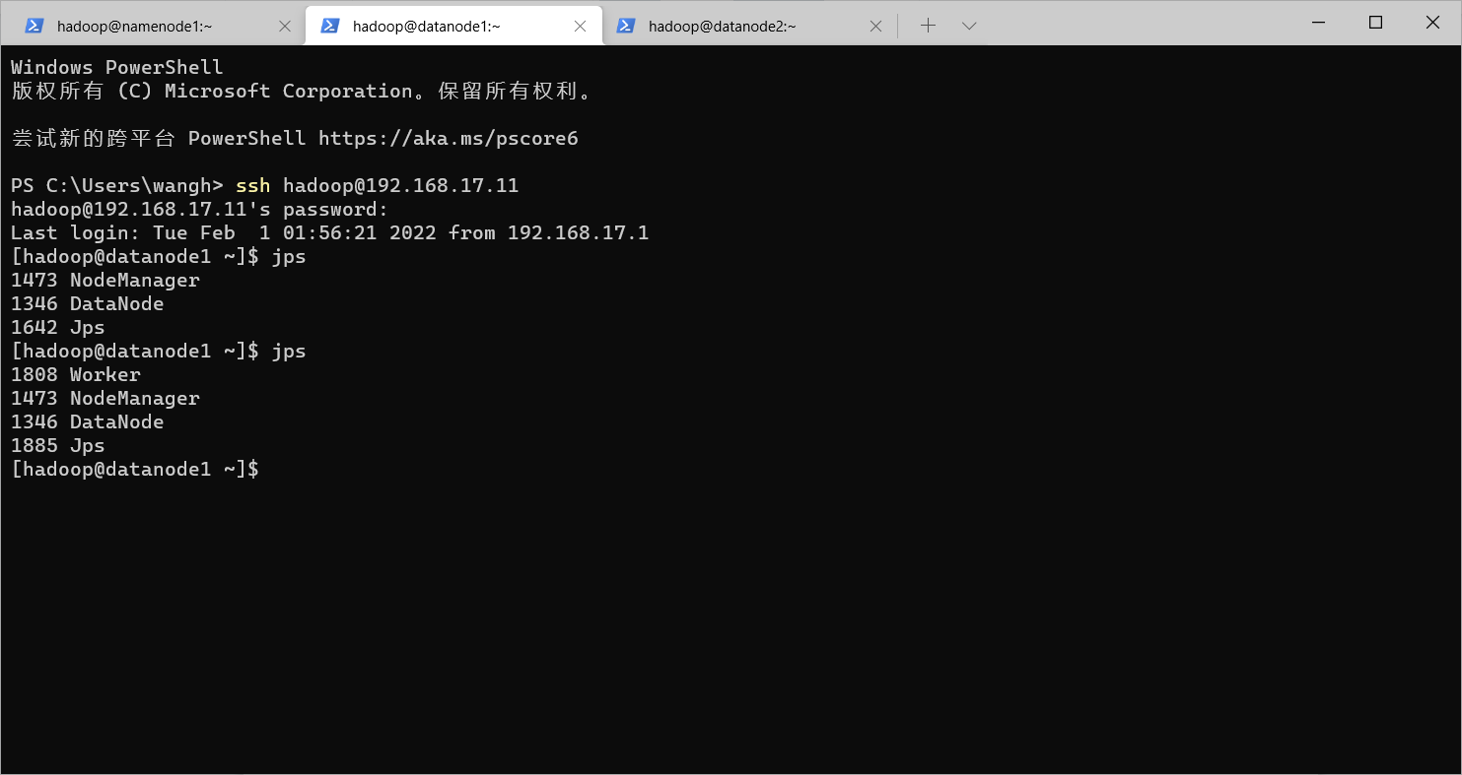
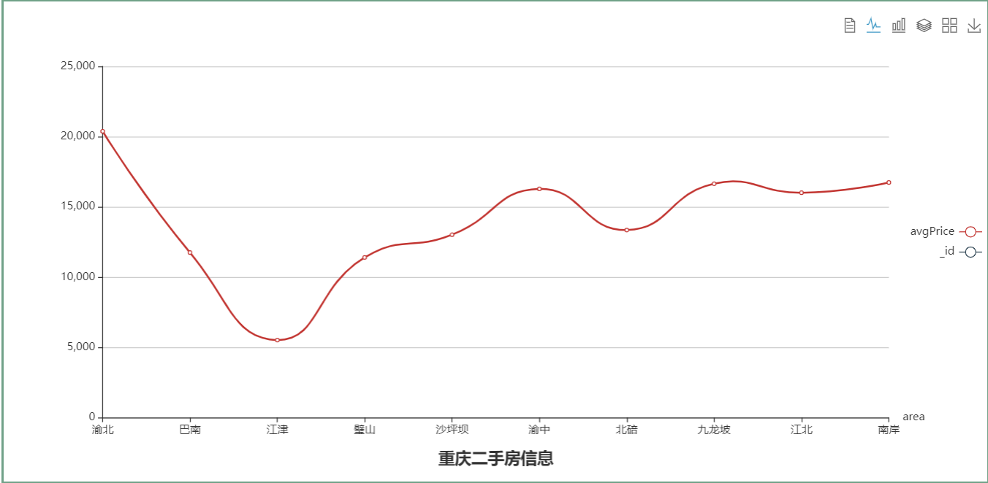
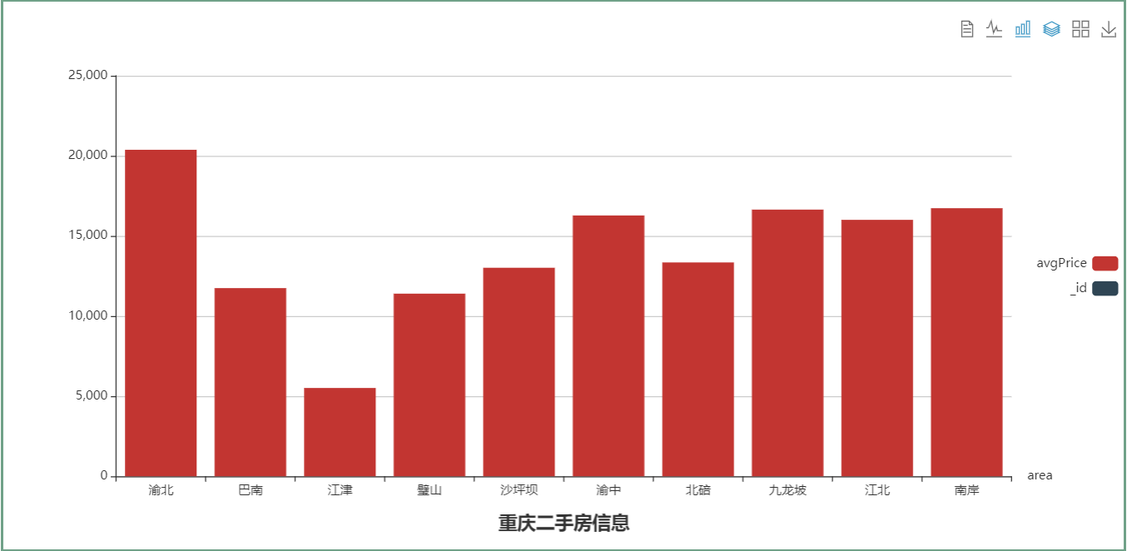
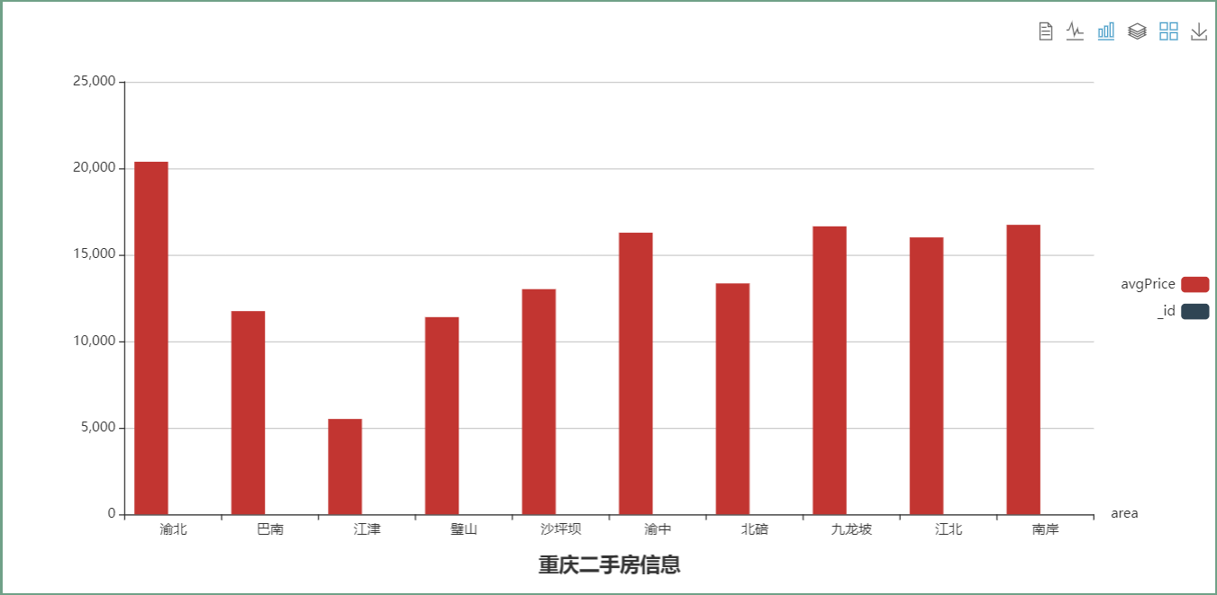
四、系统运行结果

- 个人小结
我通过学习这门课收获颇丰，感谢各位老师的付出！我明白开源对于我们来说有很多的重要意义。对于我们个人来说，我们多代码更加不容易丢失，我们有了更多可以安全备份的地方，另一方面，开源也是自己的不断进步，不断的成长的动力，我们要别人展示更加优质的作品。
总之，我通过学习这门课收获颇丰，感谢各位老师的付出！

